例题1 计算机系统中有三个部件可以改进，这三个部件的部件加速比为：

部件加速比1=30； 部件加速比2=20； 部件加速比3=10

（1） 如果部件1和部件2的可改进比例均为30%，那么当部件3的可改进比例为多少时，系统加速比才可以达到10？

（2） 如果三个部件的可改进比例分别为30%、30%和20%，三个部件同时改进，那么系统中不可加速部分的执行时间在总执行时间中占的比例是多少？

解：（1）在多个部件可改进情况下，Amdahl定理的扩展：



已知S1＝30，S2＝20，S3＝10，Sn＝10，F1＝0.3，F2＝0.3，得：



得F3＝0.36，即部件3的可改进比例为36%。

（2）设系统改进前的执行时间为T，则3个部件改进前的执行时间为：（0.3+0.3+0.2）T = 0.8T，不可改进部分的执行时间为0.2T。

已知3个部件改进后的加速比分别为S1＝30，S2＝20，S3＝10，因此3个部件改进后的执行时间为：



改进后整个系统的执行时间为：Tn = 0.045T+0.2T = 0.245T

那么系统中不可改进部分的执行时间在总执行时间中占的比例是：



例题2：

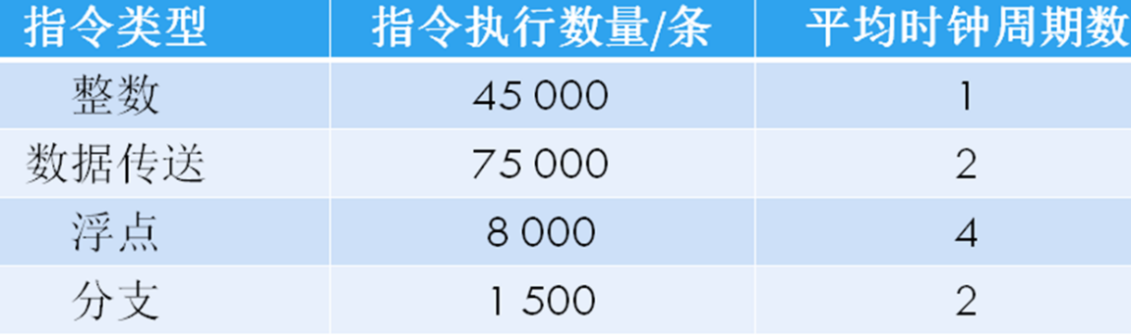某台主频为400MHz的计算机执行标准测试程序，程序中指令类型、执行数量和平均时钟周期数如下：求该计算机的有效CPI、MIPS和程序执行时间。

解：（1）CPI ＝(45000×1＋75000×2＋8000×4＋1500×2) / 129500＝1.776

（2）MIPS速率＝f/ CPI ＝400/1.776 ＝225.225MIPS

（3）程序执行时间= (45000×1＋75000×2＋8000×4＋1500×2)／400×1000000=0.000575s